ARTIEDA
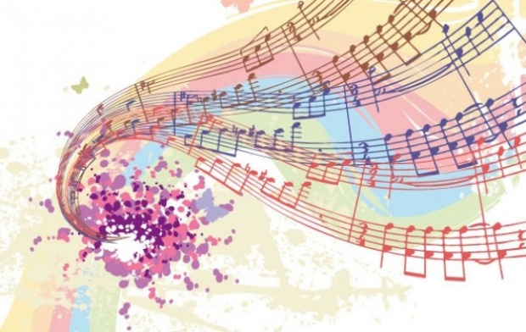
CONCIERTO
Capilla de Música
“Sebastián Alfonso” (Echo)
DIA: Viernes 30 de Diciembre.
HORA: A las 19,00 h.
LUGAR: Iglesia de S. Martín.
ORGANIZAN: Comarca de La Jacetania.
Ayuntamiento de Artieda.

